检 测 报 告

试验名称：折弯力(常温和-40℃)

主检： | 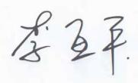 | 日期： | 2023年7月3日
审核： | 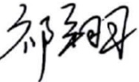 | 日期： | 2023年7月4日
批准： | 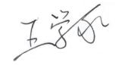 | 日期： | 2023年7月4日



北京光华荣昌汽车部件有限公司实验室

声 明

- 报告无实验室“检测专用章”无效。
- 报告无主检、审核、批准人签字无效。
- 报告涂改无效。
- 复制报告未重新加盖“检测专用章”无效。
- 对检测报告若有异议，请收到报告后15个工作日内通知实验室。
⑹送样检测仅对样品负责。
⑺电子版报告无安全密码无效。

试验单位：北京光华荣昌汽车部件有限公司实验室
地址：北京市昌平区流村镇工业园区
电话：(010)60793358-5711邮编：102200

样品名称 | 4-6变径接头 | 车 型 | 全部
样品件号 | BPC0010098 | 样品数量 | 20件
委托单位 | 安路普工厂 | 生产单位 | /
送样者及其 联系方式 | 郭建军  13051258130 | 送样日期 | 2025年4月2日
试验地点 | 北京光华荣昌汽车部件有限公司  实验室 | 试验日期 | 2025年4月9日
试验项目 | 折弯强度(室温和-40℃)
试验标准 | 详见编号 GR2050402SQS052申请单
样品状态 | 外购件
试验结论 | 对2025年4月9日安路普工厂送检的4-6变径接头依据编号 GR2050402SQS052申请单  进行折弯强度(室温和-40℃)检测，经检测符合标准要求。
备注 | /

一、试验条件
试验时间： | 2025年4月9日—2025年4月9日
试验地点： | 北京光华荣昌汽车部件有限公司实验室
试验人员： | 祁翔
环境温/湿度： | 温度：23℃；湿度：52%
二、试验仪器设备
序号 | 设备名称 | 设备编号 | 规格型号 | 厂家 | 精度 | 有效期
1 | 拉力试验机 | N-074 | QT-1176 | 高泰检测仪器有限公司 | ±0.5% | 2025年7月4日
2 | 高低温湿热交变试验箱 | R-093 | GDJS-150 | 北京恒泰丰仪器 | 温度：±1℃湿度：±3% | 2025年11月19日
三、试验方法及评价标准
- 试验方法
- 分别在室温环境和-40℃低温环境下测试；
- 将接头垂直固定在压力试验机上，用压力机压住接头，以1mm/s的速度缓慢运行直至接头破坏为止，记录压力值；
- 对每产品做5个。
2、评价标准
直径φ4端：垂直方向≥300N，水平方向≥60N，
直径φ6端：垂直方向≥450N，水平方向≥100N，
四、标准偏离
1、标准偏离
/
五、试验结果
1、试验结果
样件名称 | 样件编号 | 环境 | Φ4 端 |  | Φ6端
样件名称 | 样件编号 | 环境 | 垂直方向  施加力（N） | 是否断裂 | 水平方向  施加力（N） | 是否断裂
4-6变径接头 | 052-021-202504 | 常温 | 415.38 | 否 | 145.32 | 否
4-6变径接头 | 052-022-202504 | 常温 | 386.50 | 否 | 144.48 | 否
4-6变径接头 | 052-023-202504 | 常温 | 401.65 | 否 | 139.01 | 否
4-6变径接头 | 052-024-202504 | 常温 | 442.10 | 否 | 151.08 | 否
4-6变径接头 | 052-025-202504 | 常温 | 412.88 | 否 | 139.46 | 否
4-6变径接头 | 052-026-202504 | -40℃ | 364.70 | 否 | 174.00 | 否
4-6变径接头 | 052-027-202504 | -40℃ | 420.21 | 否 | 150.26 | 否
4-6变径接头 | 052-028-202504 | -40℃ | 339.88 | 否 | 161.37 | 否
4-6变径接头 | 052-029-202504 | -40℃ | 416.24 | 否 | 177.89 | 否
4-6变径接头 | 052-030-202504 | -40℃ | 367.94 | 否 | 187.48 | 否
样件名称 | 样件编号 | 环境 | Φ6 端 |  | Φ4端
样件名称 | 样件编号 | 环境 | 垂直方向  施加力（N） | 是否断裂 | 水平方向  施加力（N） | 是否断裂
4-6变径接头 | 052-031-202504 | 常温 | 611.98 | 否 | 112.28 | 否
4-6变径接头 | 052-032-202504 | 常温 | 604.98 | 否 | 109.76 | 否
4-6变径接头 | 052-033-202504 | 常温 | 687.81 | 否 | 96.97 | 否
4-6变径接头 | 052-034-202504 | 常温 | 638.84 | 否 | 108.20 | 否
4-6变径接头 | 052-035-202504 | 常温 | 618.82 | 否 | 82.01 | 否
4-6变径接头 | 052-036-202504 | -40℃ | 715.50 | 否 | 126.62 | 否
4-6变径接头 | 052-037-202504 | -40℃ | 641.55 | 否 | 118.45 | 否
4-6变径接头 | 052-038-202504 | -40℃ | 598.24 | 否 | 104.98 | 否
4-6变径接头 | 052-039-202504 | -40℃ | 597.31 | 否 | 105.07 | 否
4-6变径接头 | 052-040-202504 | -40℃ | 641.55 | 否 | 107.52 | 否

六、试验照片
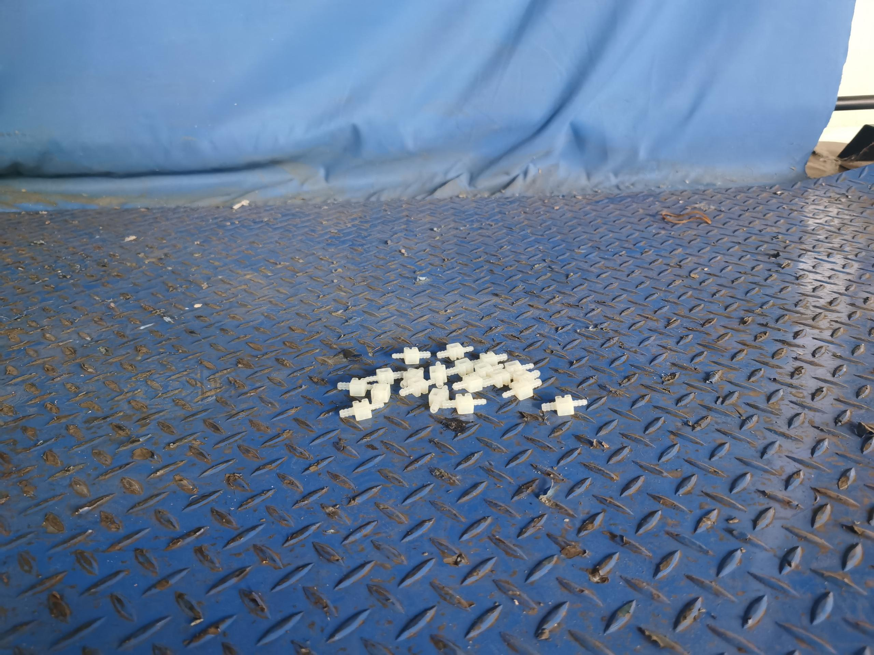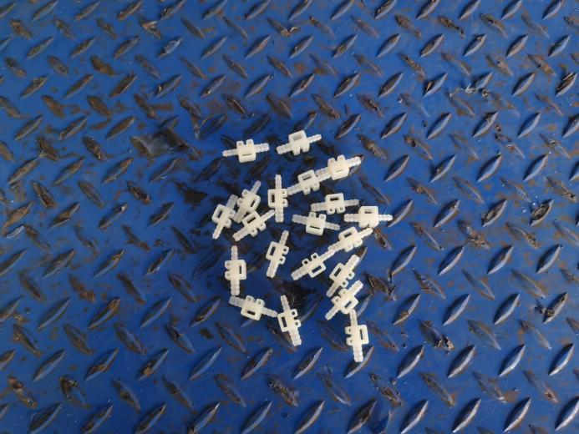
试验前
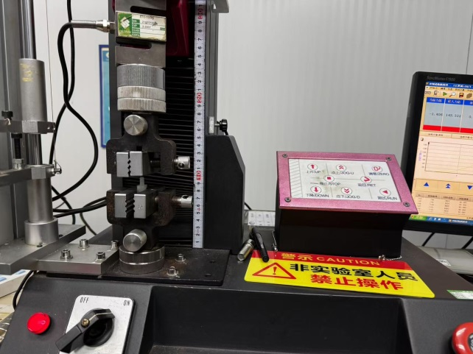
试验中
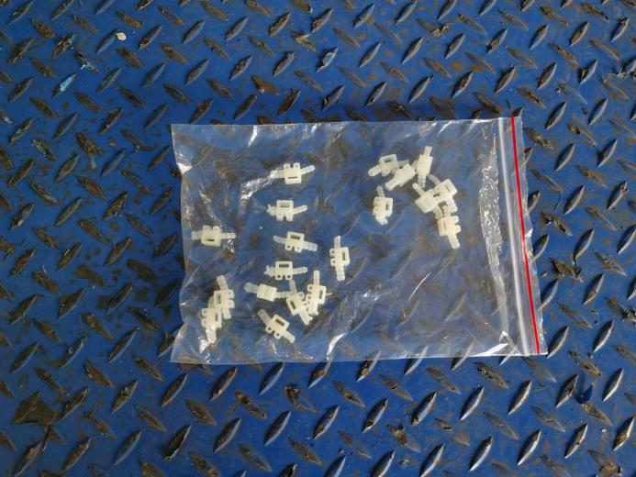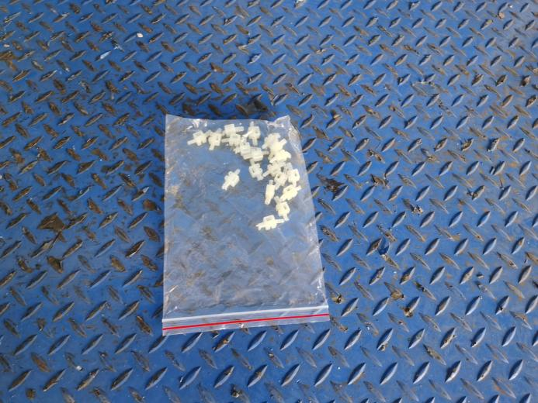
试验后
**报告结束**

